**Task 3: Free time and Weekends**

I. Please answer the following questions regarding the topic.

1) せんしゅうの　しゅうまつに　どこに　いきましたか。

　Senshuu no shuumatsu ni dokoni ikimashita ka.

*Where did you go last weekend?*

→　e.g. わたしは　にちようびに　はこねに　いきました。

　　　　Watashi wa Nichi-yobi ni Hakone ni ikimashita.

*I went to Hakone on Sunday.*

　　 わたしは　どようびに　たかおに　いきました。 たかおさんは　ときょの　ゆうめいの　やまです。（I went to Mt. Takao on Saturday. Mt. Takao is a famous mountain in Tokyo).

2) なにを　しましたか。

　Nani o shimashita ka.

*What did you do there?*

→　e.g.ふじさんを　みました。そして、おみやげを　かいました。

Fuji-san o mimashita. Soshite o-miyage o kaimashita.

*I saw Mt. Fuji and bought some souvenirs.*

　　　わたしは　かのちの　さんこう　いきました。(I went hiking there)

3)　どうでしたか。

　 Do deshita ka?

*How was the experience?*

→　e.g. とても　たのしかったです。（たのしいです→past たのしかったです）

Totemo tanoshikatta desu.

*It was enjoyable*.

　　　　ふじさんは　きれいでした。（きれいです→pastきれいでした）

O-miyage wa takakatta desu.

*The souvenir was expensive.*

とても　たのしかったです。そして、けんこうによい。しゅしょうく　みました。とても　きれいです。(It was very enjoyable and good for health. I saw the autumn scenery. It was very beautiful).

II. Please paste photos of the place you visited and explain it. State your impression using following vocabulary.

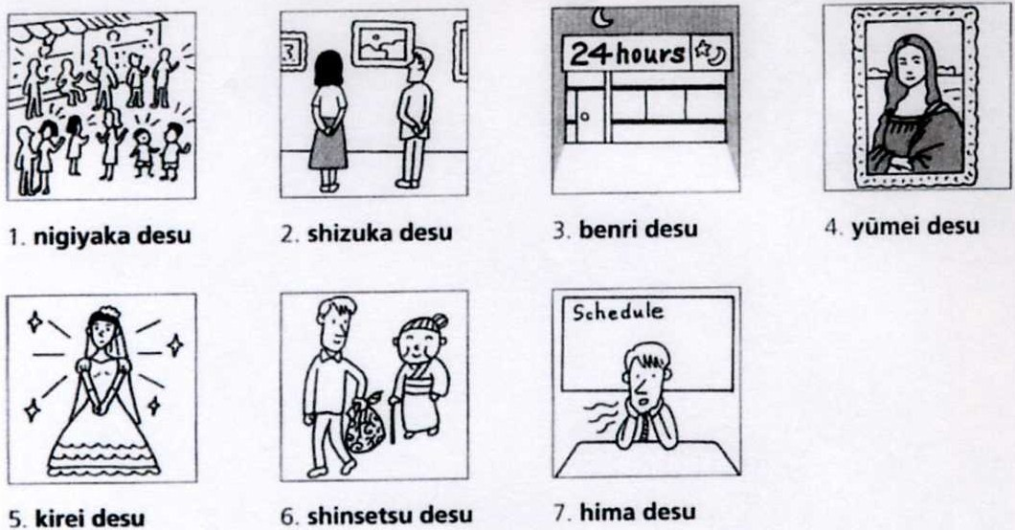



べんりです 　　　ゆうめいです　　　　ひまです　　　　　きれいです　　　　　　しんせつです

convenient famous free beautiful kind

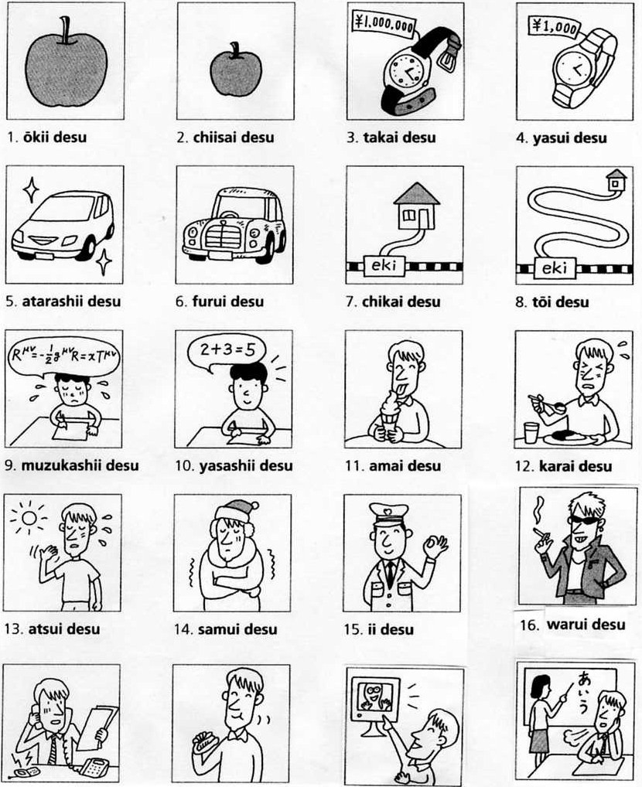

おおきいです　　　　　ちいさいです　　　　たかいです　　　　　やすいです　　　　おいしいです

big small expensive cheap tasty



 

あついです　　　　　さむいです　　　 　おもしろいです　　　いそがしいです　　　むずかしいです

hot cold funny busy difficult



とおいです　　　　　　あたらしいです

　far new

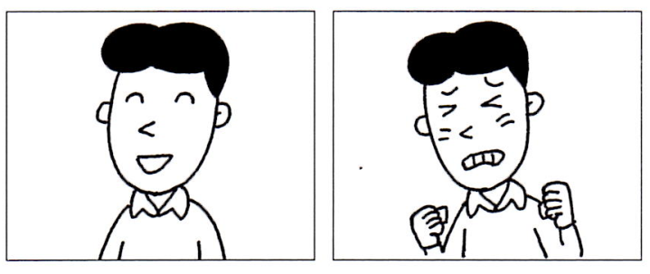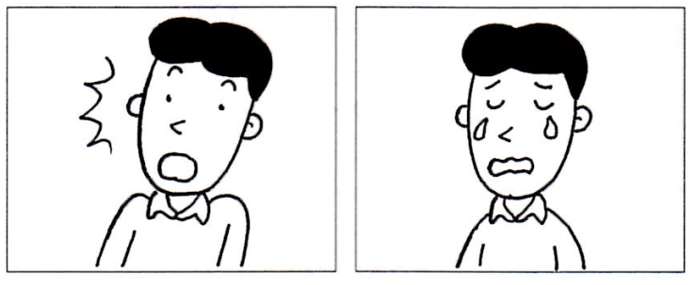

　うれしかったです　　　　くやしかったです　　おどろきました/びっくりしました　　かなしかったです

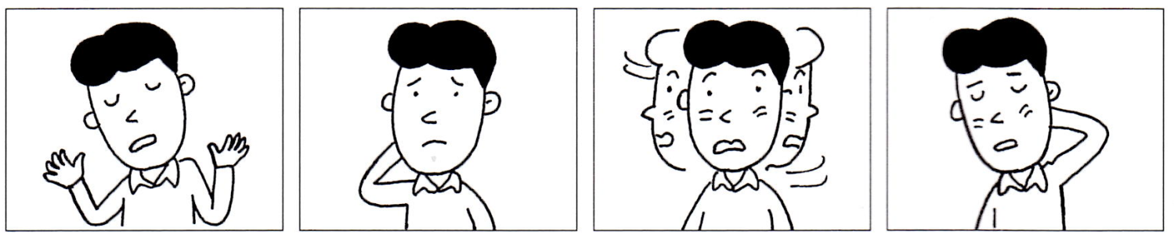　　　I was happy. It was regrettable. I was surprised. 　　I felt sad.

がっかりしました　　　　こまりました　　　　　　たいへんでした　　　　 はずかしかったです

　I was disappointed. 　 I was at a loss.　　　　 It was a hard work. It was embarrassing.

*****************************************************************

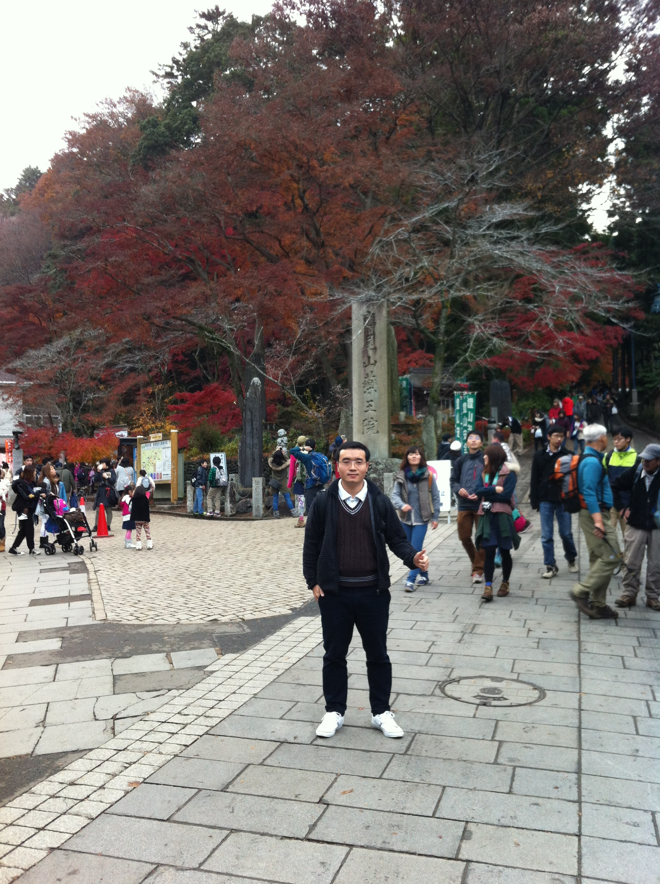

Explanation:

わたしは　どようびに　たかおに　いきました。 たかおさんは　ときょの　ゆうめいの　やまです。わたしは　かのちの　さんこう　いきました。とても　たのしかったです。そして、けんこうによい。しゅしょうく　みました。とても　きれいです。

e.g. せんしゅうの　にちようびに　はこねに　いきました。

　　　ふじさんを　みました。そして　おみやげを　かいました。

　　　ふじさんは　とても　きれいでした。おみやげは　たかかったです。

　　　とても　たのしかったです。

*I went to Hakone last Sunday. I saw Mt. Fuji and bought*

*some souvenir. Mt. Fuji was very beautiful. The souvenir was*

*expensive. I enjoyed very much.*